ONOMA: ________________________

ΜΑΘΗΜΑΤΙΚΑ

1. Βρίσκω τον αριθμό πριν και μετά.

___ 45 ___, ___ 34 ___, ___ 23 ___, ___ 49___, ___ 20 ___
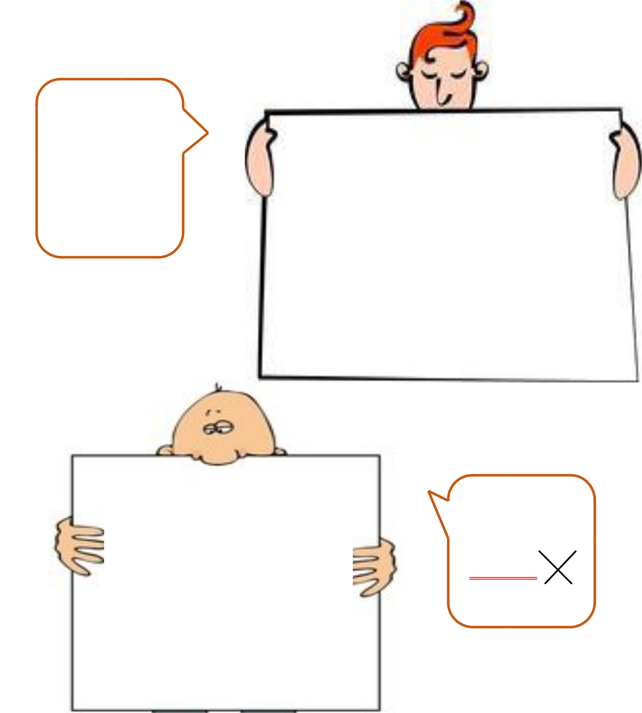

- Βρίσκω πόσο κάνουν.

Με βοηθούν οι

λέξεις για να
βρω το
αποτέλεσμα.

δέκα και έξι=
δεκαέξι

42-2=………

57-7=………

36-6=………

13-3=………

38-8=………

10+6=16

50+5=………

30+2=………

10+4=………

30+7=………

20+9=………

34-4=………

29-9=………

15-5=………

58-8=………

44-4=………

40+8=………

20+3=………

50+8=………

10+9=………

40+7=………

30+2=………

42-2=

σαράντα δύο

